المقطع الثامن: الرّحلات و الأسفار.
الوحدة الأولى:

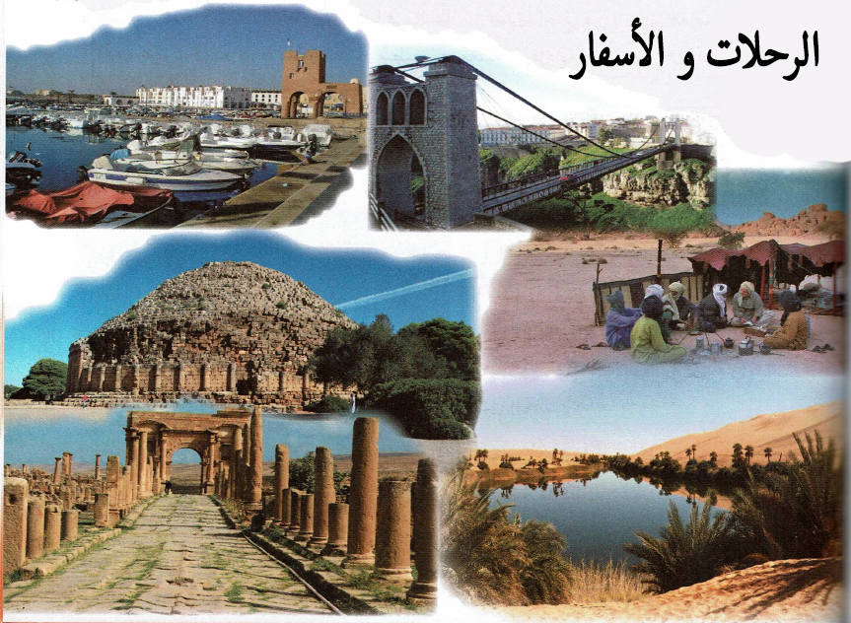

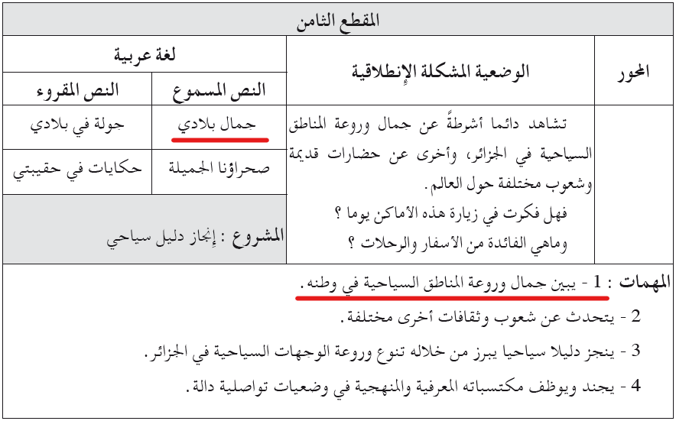

المادة: لغة عربية المقطع رقم:08 الميدان: فهم المنطوق والتعبير الشفوي
النشاط: فهم المنطوق الحصة 01
الموضوع : جمال بلادي
مؤشرات الكفاءة: يتصرّف بكيفية تدلّ على اهتمامه لما يسمع، يحدّد موضوع السرد وعناصره، يستخدم الروابط اللغوية المناسبة
الهدف التعلمي: يتنبأ المتعلم بمحتويات النص المنطوق من خلال العنوان، أو المشهد، أو مقدمته. يحدد الأفكار الرئيسة والفرعية للنص المنطوق. يُجيب المتعلم عن أسئلة النص المنطوق، ويطرح أسئلة مظهرًا فهمه له، مبديا رأيه فيه.

المراحل | الوضعيات التعليمية التعلمية | التقويم
وضعية الإنطلاق | عرض الوضعية الانطلاقية الأم للمقطع الأول " الرّحلات و الأسفار ". التحاور مع التلاميذ حولها من خلال طرح مجموعة من الأسئلة: في العطلة ، تقصد العائلات العديد من المناطق من أجل الراحة والاستجمام و السياحة" اذكر بعض هذه الاماكن التي نقصدها للرحلات.  طرح المهمة الأولى: يبين جمال وروعة المناطق السياحية في وطنه. | يلاحظ يجيب
بناء التعلمات | النشاط الأول: قراءة النص المنطوق ( جمال بلادي ) من طرف المعلمة مع مراعاة التواصل البصري بينها وبين متعلميها مستعملا الإيحاء والإشارة بصوت مغبر يثير انتباه المتعلم.  جمال بلادي  بين الرمل والرمل تنهض القمم الخضراء فتطل على زرقة مياه المتوسط شمالا ونقاء كثبان الصحراء جنوبا في بلد الجمال الجزائر.  مساحة شاسعة تمتد بين البحر الأبيض المتوسط شمالا وأعماق الصحراء الكبرى جنوبا ، زاخرة بثروات من المقاصد السياحية المتنوعة فإن شئت بحراً فإن أمامك الشواطئ الجميلة الطبيعية ذات الشمس والهواء والطقس المعتدل وإن شئت الصحراء ففيها امتداد لا ينتهي وبيئة ساحرة يمزج فيها الإنسان أصالة تقاليده وتراثه مع طبيعته وترحيبه.  أمّا الجبال الجزائرية ففيها من جمال الطبيعة ما تقصّر عن وصفه الكلمات لمحبّي التخييم في الغابات أو لهواة التزلج على الثلج الأبيض في مرتفعات الشّمال أو على الرمل الأصفر الناعم في الجنوب الجزائري.  مناقشة محتوى النص مع التلاميذ:  • ما ذا وصف لنا الكاتب في النص؟  ارفع يدك عندما تسمع مظهرا من مظاهر الطبيعة التي وردت في النص: الرمال / السهول / القمم / الجبال / الغابة / الهضاب/الشواطئ  • كيف هي مظاهر الطبيعة في بلادنا؟  • هل الجزائر وجهة للسياح في الصيف؟ لماذا ؟  • هل الجزائر وجهة للسياح في الشتاء؟ لماذا ؟  • ماهي المنطقة التي أعجبتك؟ تحدث عنها ؟  • أحداث النص حدثت في: - مكان واحد. • - مكانين • - عدة أماكن.•  • اذكر الأماكن التي ذكرت في النص  • استخرج من النص أسماء الأماكن التي وردت في النص.  النشاط الثاني: أجرأة النص المنطوق :( استراتيجية أصابع اليد)  الزمان: متى جرت أحداث هذه القصة ؟ / المكان : أين وقعت أحداث هذه القصة ؟  الشخصيات: سم الشخصيات المذكورة في القصة؟ / الأحداث: حول ماذا تتحدث هذه القصة؟  استخلاص القيم الموجودة في النص: وطني جميل ، وهو وجهة للسياح صيفا وشتاء.  التعبير الشفهي: عرض المشهد على السبورة وفتح المجال للتلاميذ للتعبير بحرية عنه  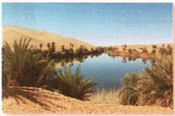  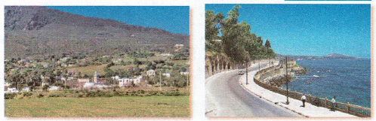  تم توجيه تعابير المتعلمين و بناء الحوار حول مضمون المشهد:  - عما تعبر هذه الصور؟  - صف ما تتضمنه من مناظر في بلادي.  - حدد موقع تواجد هذه المناطق في الجزائر.  - أي المناطق تفضلها، ولماذا؟ | ينصت ويبدى الاهتمام  يتذكر ويجيب عن الأسئلة  يحدد اهم المعلومات الواردة في النص  يتقمص الدور  يقوم بأجرأة أحداث النص  يستخلص القيم
استثمار | - دعوة التلاميذ إلى إعادة تمثيل الحوار الذي دار في النص المنطوق | يمثل
المادة: لغة عربية المقطع رقم: 08 الميدان : فهم المنطوق والتعبير الشفوي
النشاط: تعبير شفوي (أستعمل الصيغ+ تراكيب) الحصة 02
الموضوع: الاتجاهات الجغرافية .
مؤشرات الكفاءة : يتدرب على الأساليب بما يتناسب مع الوضعية التواصلية – يكتشف الصيغ و يوظفها في وضعيات دالة
الهدف التعلمي: يعبر عن مشهد او صورة معروضة امامه ويبدي رأيه انطلاقا من الواقع المعاش. يستعمل الصيغ في وضعيات تواصلية ذات دلالة.

المراحل | الوضعيات التعليمية التعلمية | التقويم
وضعية الإنطلاق | العودة إلى النص المنطوق :  - ماذا يوجد شمال الجزائر ؟ صف لنا المناطق الساحلية . ماذا عن الجنوب ؟ | يفهم ويجيب
بناء التعلمات | النشاط الأول: بناء الجمل المحتوية على الصيغ المستهدفة بطرح الأسئلة .  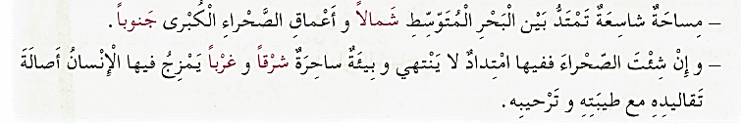  - كيف هي مساحة الجزائر ؟ مما تمتد ؟ ماذا يوجد في الصحراء ؟  طرح أسئلة توجيهية أخرى لتثبيت الصيغ:  - حدد موقع امتداد المساحات الشاسعة الممتدة بين البحر المتوسط وأعماق الصحراء الكبرى؟  - على ما تدلّ الأسماء البارزة في الأمثلة؟  - اذكر هذه الاتجاهات الأربعة؟  تثبيت الصيغ بتجسيد وضعيات أخرى :  أسماء الاتجاهات : العمودية شمالا، جنوبا. الأفقية: شرقا وغربا.  تطبيق: اسمع الفقرة التالية ثم أجب عن الأسئلة:  " تقع المدرسة بين الحي السكني والمستشفى. إلى شرق المدرسة يوجد الحي السكني، وإلى غربها المستشفى. من جنوب المدرسة تمر طريق رئيسية، بينما يوجد ملعب في الشمال.  الأسئلة: في أي اتجاه يقع الحي السكني بالنسبة للمدرسة؟  أ) شمال ب) شرق ج) غرب  - ما الذي يقع إلى غرب المدرسة؟  - إذا ذهب التلميذ من المدرسة إلى الطريق الرئيسية، في أي اتجاه سيسير؟  أ) جنوبًا ب) شمالًا ج) شرقًا  - في أي اتجاه يقع الملعب بالنسبة للمدرسة؟  المرحلة الثانية:  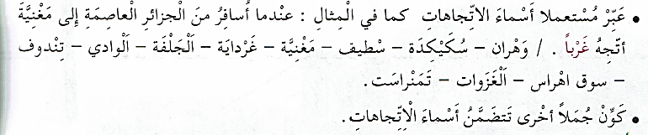 | يشاهد ويعبر عما يشاهده  يتعرف على الصيغة من خلال وضعية حقيقية  يستعمل الصيغة  يوظف الصيغ
استثمار | مطالبة المتعلمين بوضع الصيغة المناسبة في جملة(شفويا) | يصيغ جملا
المادة: لغة عربية المقطع رقم: 08 الميدان :فهم المكتوب
النشاط: قراءة أداء و فهم. الحصة 03
الموضوع: مركبة الأعماق
مؤشرات الكفاءة :يلتزم بقواعد القراءة الصامتة ويحترم شروط القراءة الجهرية، يحترم علامات الوقف ويعبر عن فهمه لمعاني النص السردي ويحترم شروط العرض و يميز النص السردي عن الوصفي.
الهدف التعلمي: يقرأ نصوصا مختلفة قراءة جهرية بطلاقة مستخدمًا التنغيم للتعبير عن الانفعالات والمشاعر، ومراعيًا مواضع الوقف
وبعض المعائ الخفية

المراحل | الوضعيات التعليمية التعلمية | التقويم
وضعية الإنطلاق | السياق: تُعتبر الصناعات التقليدية جزءًا أساسيًا من التراث الثقافي لأي مجتمع، فهي تعكس مهارات الأجداد وإبداع الأجيال في الحرف اليدوية.  التعليمة: ما هي الحرف التي تعرفها ؟ هل تعلمت حرفة ما من جدك أو جدتك ؟ | يتذكر و يجيب
بناء التعلمات | النشاط الأول: فتح الكتاب ص 112 وملاحظة الصورة المصاحبة للنص  - قراءة صامتة للنص من طرف التلاميذ و طرح أسئلة تشخيصية :  • من يحدث الأبناء في النص ؟ ماذا تمنت بسمة ؟  • ما اسم المركب السياحي الذي قاموا بزيارته ؟ هل وافق الجد على زيارة بسمة ؟.  قراءة النص قراءة نموذجية من طرف المعلم مستعملا الإيحاء لتقريب المعنى ترك فسحة للقراءة الصامتة.  مطالبة التلاميذ بالتداول على القراءة، (فقرة/فقرة يبدأ بالمتمكنين ) مع تذليل الصعوبات أثناء القراءة وشرح المفردات الجديدة (استعمال لعبة المصافحة)  أقرأ و فهم: مناقشة التلاميذ عن فحوى النص: (حسب مستويات الفهم القرائي)  المستوى الحرفي: .  - عدد ثلاثةً من مكونات الغواصة كما وردت في النص.  - كيف تبدو أعماق المحيط ؟ ادعم إجابتك بجملة من النص  - ضع (صحيح) أو (خطأ) بعد مجموعة من الجمل.  - الغواصة لا يمكنها النزول إلى أكثر من 50 مترًا. (خطأ)  - للغواصة نوافذ زجاجية صلبة. (صحيح)  - لا يوجد ضوء في أعماق المحيط. (صحيح)  - ضع خطًا تحت الكلمة الدخيلة – الشاذة – من بين الكلمات الآتية:  الغواصة – الأعماق – المروحة – الضغط – النور – المطبخ.  - رتب المراحل حسب تسلسلها في النص، بوضع الأرقام المناسبة من 1 إلى 4.  - الصعود التدريجي للغواصة. ( )  - ملاحظة الكائنات البحرية الغريبة ( )  - بدء الرحلة إلى الأعماق. ( )  - التقاط الصور وأخذ عينات.. ( )  - استخرج عبارة تدل على أن الغواصة تستطيع مقاومة ضغط الماء.  المستوى الاستنتاجي:  - ما هي الكلمة التي يمكن أن تحلّ مكان كلمة "يَتَغَلَّب" في الجملة "ليَتَغَلَّبَ على جميع هذه الصعوباتِ"؟  أ- يبتعد ب- يهزم ج- يهرب  - اشرح بأسلوبك معنى الجملة التالية: "يَتَعَدَّى الْعَراقيلَ ويَرْفُضُ الْمُسْتَحِيلَ"  - تحدثت الفقرة الرابعة عن: أ) نهاية الرحلة وصعود الغواصة. ب) بداية الرحلة إلى البحر.  ج) انفجار الغواصة. د) نزول الإنسان من الغواصة للسباحة.  - ما نوع العلاقة بين الجملتين: "ازدادت الظلمة... ولكن الغواصة بها أنوار كاشفة"  - نتعلم من القصة أن : أ) الغواصات خطيرة دائمًا. ب) الاكتشاف يحتاج للعلم والشجاعة.  ج) لا أحد يحب البحر. د) الغوص مجرد لعبة  - أثري لغتي ص 113. | يجب  على الاسئلة  يقرأ و  يحترم علامات الوقف  يوظف الكلمات الجديدة ويتعرف على معاني الكلمات من خلال السياق  يفهم النص انطلاقا من أسئلة الفهم القرائي  يستخرج القيم  ويتحلى بها
  الكلمة | شرحها |  | الكلمة | شرحها
  كوة | نافذة صغيرة |  | أرجو | أتمنى وآمل
  امتطاء | ركوب |  | ربوع | أنحاء
  دون كلل | دون تعب |  | تشرع | تبدأ
استثمار | إنجاز التمارين في دفتر الأنشطة، أفهم لغتي ص من دفتر الأنشطة | ينجز
المادة: لغة عربية المقطع رقم: 07 الميدان: فهم المكتوب
النشاط: قراءة وقواعد نحوية. الحصة 04
الموضوع: مركبة الأعماق + علامات الرفع في الأسماء
مؤشرات الكفاء: يعبر عن فهمه لمعاني النص ويستثمره في اكتساب الظواهر اللغوية المختلفة.
الهدف التعلمي: يفهم ما يقرأ ويعيد بناء المعلومات الواردة في النص المكتوب ويستعملها. يتعرف على علامات الرفع في الاسماء .

المراحل | الوضعيات التعليمية التعلمية | التقويم
وضعية الإنطلاق | - ما الوسيلة التي مكّنت الإنسان من الغوص إلى أعماق البحار؟  مم تتكون الغواصة ؟ | يجيب
بناء التعلمات | النشاط الأول: يطلب المعلم من التلاميذ فتح الكتب ص 113 وقراءة النص قراءة صامتة.تليها قراءة جهرية معبرة (تجسيد الأهداف الحس حركية( ثم يفسح الأستاذ المجال للمتعلمين للأداء مركزا على حسن القراءة وجودتها، وعلى من لم يقرأ في حصة الأداء،(فقرة/فقرة(.  شرح وتوظيف عبارات أخرى من النص طرح أسئلة للتعمق في النص:  المستوى النقدي : - جاء في النص أن الإنسان يتعدى العوائق برفضه المستحيل، ما رأيك في هذا القول؟  - هل ما تعلمته من النص يناقض معلوماتك السابقة عن أعماق البحار؟  - هل أقنعك الكاتب بأهمية استكشاف الأعماق؟ - علل.  المستوى التذوقي : غيّر في العبارة التالية أداة الربط:  " لكن الْإِنْسَانَ وَتَوْقَهُ إِلَى اكْتِشَافِ الْمَجْهولِ يَتَعَدَى الْعَراقيلَ" ( إلا أن – بينما – فـــ)  - ما هو الجو السائد في نهاية النص؟ (جوٌّ من الانتصار العلمي / الامتنان و الدعاء ....... )  - اكتب عبارة على منوال: "هذه شِعَابٌ مَرْجَانِيَّةٌ تَبْدُو كَأَنَّهَا بُسْتَانٌ"  مثال: "تلك السحب البيضاء تبدو كأنها قطوفٌ من القطن الناعم".  النشاط الثاني: بناء الفقرة أو الجملة المتضمنة الظاهرة النحوية  طرح بعض الأسئلة لاستخراج الظاهرة النحوية المستهدفة:  ماذا يحدث للإنسان كلما تعمق تحت الماء؟  - كُلَّمَا تَعَمَّقَ الْإِنسانُ تَحْتَ الْمَاءِ زادَ الضَّغْطُ على جَسَدِهِ  - كتابة الجمل المستهدفة على السبورة مع تلوين الظاهرة المستهدفة.  - قراءة الجمل من طرف المعلم والمتعلمون..  - أَقْرَ الْأَسْمَاءَ المَرْفُوعَةَ في هذه الْجُمْلَةِ، وعَيِّنْ عَلامَةَ الرَّفْعِ فيها . لماذا جَاءَتْ مَرْفُوعَة ؟  - يقع المرسى في الخليج . جاء المكتشفان. يقوم الغواصون بالحفريات في الأعماق  - ما نوع الكلمات في كل جملة ؟ هل هي : ( مفرد – مثنى – جمع ) ما هي علامة الإعراب فيها ؟  - هَلِ الْأَسْمَاءُ الْمُلَوَّنُةُ جَاءَتْ في حالَةِ رَفْع ؟ لماذا ؟عَيِّنْ عَلامَةَ الرَّفْع فيها ؟  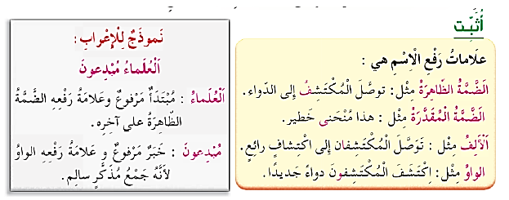  تعلّمتُ : | يقرأ فقرات من النص قراءة صحيحة  بجيب عن الأسئلة  يتعرف على علامات الرفع في الاسماء .  يثبت
استثمار  المكتسبات | تطبيقات: 1- أتدرب على كراس القسم:  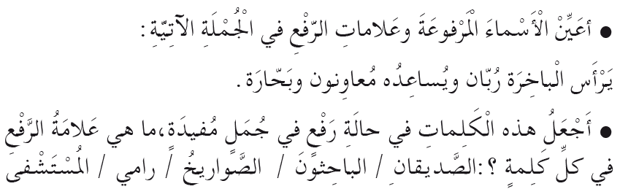 | ينجز النشاط.

المادة: لغة عربية المقطع رقم:07 الميدان: التعبير الشفوي
النشاط: إنتاج شفوي الحصة 05
الموضوع: الغواصة و الصاروخ.
مؤشرات الكفاءة: يصف ويعبر انطلاقا من مشهد ، أو صور في وضعيات تواصلية دالة ترشد للقيم الاجتماعية.
الهدف التعلمي: يتحدث عن خبراته بترتيب منطقي، ويلتزم بموضوع الحديث وأحداث النص متضمنة الشخصيات.

المراحل | الوضعيات التعليمية التعلمية | التقويم
وضعية الإنطلاق | السيـاق: اليوم سنذهب في رحلة سحرية إلى عالم الغواصات، و الفضاء تلك المركبات العجيبة التي تكشف لنا أعماق البحار و آفاق السماء !  التعليمة: اذكر بعض الاكتشافات التي تعرفها ؟ فيما تستخدم ؟  ماذا استفاد الانسان منها ؟ | يستذكر ويجيب
بناء التعلمات | أنتج شفهيا:  - يدعى المعلم التلاميذ إلى مشاهدة الصور المعلقة أو فتح الكتاب ص 111 :  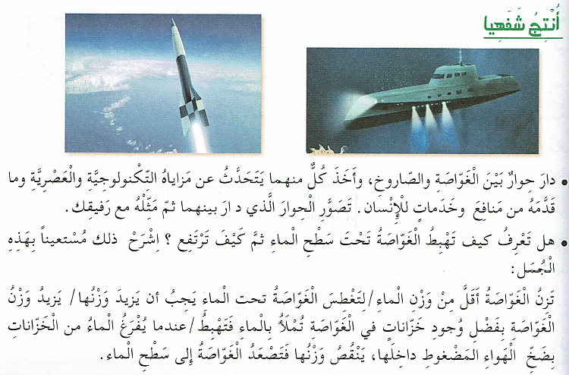  أسئلة لمناقشة الحوار:  - من هما طرفا الحوار في النص؟ وماذا كان موضوع حديثهما؟  - ما هي المزايا التي قدّمها كلٌّ من الصاروخ والغواصة في حديثهما؟  - في رأيك، أيُّهما أكثر فائدة للإنسان: الغواصة أم الصاروخ؟ ولماذا؟  - هل ترى أن التكنولوجيا الحديثة دائمًا ما تخدم الإنسان؟ وضّح رأيك.  - ما رأيك في الطريقة التي تم بها تقديم الحوار في النص؟ هل وجدتها مشوّقة؟ | يلاحظ المشهد  ويجيب عن الأسئلة  يلاحظ ويستنطق المشهد  ويجيب عن الأسئلة  يسرد النص المنطوق بأسلوبه
استثمار | - من خلال مشاركات التلاميذ يتم إنتاج فقرة مشتركة من خلال الربط بين المشاهد | يربط بين الأحداث

المادة: لغة عربية المقطع رقم: 07 الميدان :فهم المكتوب
النشاط: قراءة وقواعد صرفية. الحصة 05
الموضوع: مركبة الأعماق + الاسم في المفرد والمثنى
مؤشرات الكفاءة: يعبر عن فهمه لمعاني النص و يستثمره في اكتساب الظواهر اللغوية المختلفة.
الهدف التعلمي: يتعرف على كيفية تحويل الاسم من المفرد إلى المثنى .

المراحل | الوضعيات التعليمية التعلمية | التقويم
وضعية الإنطلاق | - ماذا نجد في أعماق المحيط ؟  اذكر بعض الكائنات البحرية التي تعرفها و ما تعرفه عنها ؟ | يتذكر و يجيب
بناء التعلمات | النشاط الأول:  يطلب المعلم من التلاميذ فتح الكتب ص 113 وقراءة النص قراءة صامتة. تليها قراءة جهرية معبرة (تجسيد الأهداف الحس حركية) يفسح الأستاذ المجال للمتعلمين للأداء مركزا على حسن القراءة وجودتها.  المستوى التذوقي : أي عبارة هي الأجمل في النص من بين هذه العبارات؟  أ) "وَتَوْقُهُ إِلَى اكْتِشَافِ الْمَجْهولِ يَتَعَدَى الْعَراقيلَ"  ب) "هذه شِعَابٌ مَرْجَانِيَّةٌ تَبْدُو كَأَنَّهَا بُسْتَانٌ ذُو أَشْجَارٍ مُثْمِرَةٍ"  ج) "الْفَضْلُ يعودُ إِلَى ابْتِكَارٍ عَظِيمٍ: الْغَوَاصَة"  المستوى الا بداعي: - . تخيل طريقة أخرى للقيام باستكشاف الأعماق غير الغواصة.  - ماذا كان سيحصل لو لم يخترع الإنسان الغواصة؟  - قدم عنوانا آخر للنص.  النشاط الثاني: بناء الفقرة أو الجمل المتضمنة القاعدة الصرفية:  العودة إلى النص المقروء وبناء الجمل بطرح أسئلة هادفة.  - ما الذي يتحمل الضغط؟ ماذا لو كان عددها اثنان ؟  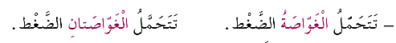  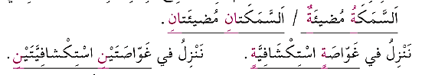  - كتابة الجمل المستهدفة مع تلوين الظاهرة المستهدفة و القراءة من طرف المعلم والمتعلمون.  - ما نوع الكلمات الملونة ؟ من حيث العدد ؟ استنتج علامة الرفع ، النصب والجر فيها . ؟  - لاحظ الْأَسْمَاءَ الْمُسَطَّرَةَ ، ثُمَّ عَيِّنْ مَوْضِعَ الاِخْتِلافِ بين الأَسْمَاءِ فِي الْمُفْرَدِ وَ الْأَسْمَاءِ فِي الْمُثَنَى.  - . هل حولَتِ الْأَسْمَاءُ مِن الْمُفْرَدِ إِلَى الْمُثَنَّى بِنَفْسِ الْكَيْفِيَّة ؟ لماذا ؟  أثبت:  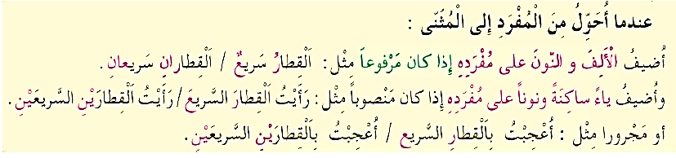 | يقرا قراءة صحيحة  يكتشف الشخصيات  ويعبر عنها  يقرأ فقرات من  النص قراءة صحيحة  يجيب عن الأسئلة  يتعرف على كيفية تحويل الاسم من المفرد إلى المثنى .  يستنتج
استثمار المكتسبات | - إنجاز التمارين في دفتر الأنشطة، التمرين ص 65 . أو تطبيق على كراس القسم أو كراس الدروس  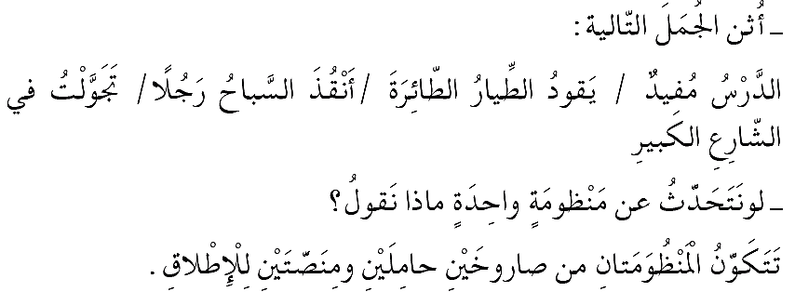 | ينجز الانشطة

المادة: لغة عربية المقطع رقم: 07 الميدان :تعبير كتابي
النشاط: انتاج كتابي . الحصة 06
الموضوع: الصبر مفتاح الفرج.
مؤشرات الكفاءة: يوظف معجمه اللغوي المناسب وينظم إنتاجه وفق النمط الوصفي
الهدف التعلمي : يتصرف في النص ويثريه بأنماط مختلفة في وضعيات ملائمة وينظم إنتاجه وفق نمط النص الوصفي.

المراحل | الوضعيات التعليمية التعلمية | التقويم
وضعية الإنطلاق | - كيف هو شكل الغواصة؟ مما تتكون ؟  - هل يستطيع الجميع صناعتها؟ | يتذكر و يجيب.
بناء التعلمات | النشاط 01 –  المهمة - يتصرف في أحداث انص من حيث البناء، ويستعمل أدوات الربط والإطارين المكاني والزماني.  التعليمة 1: تعتبر الغواصة من أهم الاختراعات الحديثة التي ساعدت الإنسان كثيرا في اكتشاف خبايا المحيطات حيث أصبح بفضلها يستطيع القيام بالعديد من الأشياء  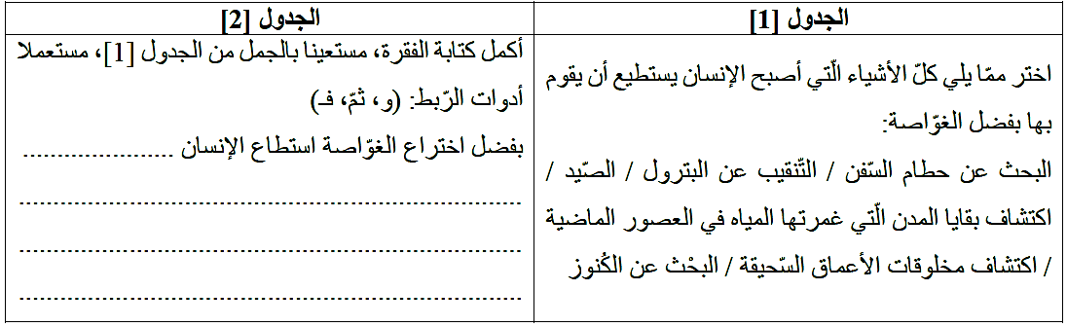  النشاط 02: / التعليمة :2 أحضرت لكم الأستاذة صورة لغواصة أو أية آلة عصرية وطلبت منكم كتابة فقرة تتحدث عن مواصفاتها وميزاتها التكنو لوحية بالاستعانة بالجدول أدناه:  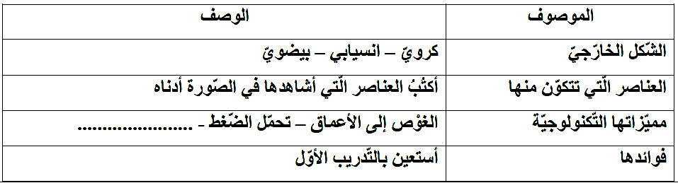  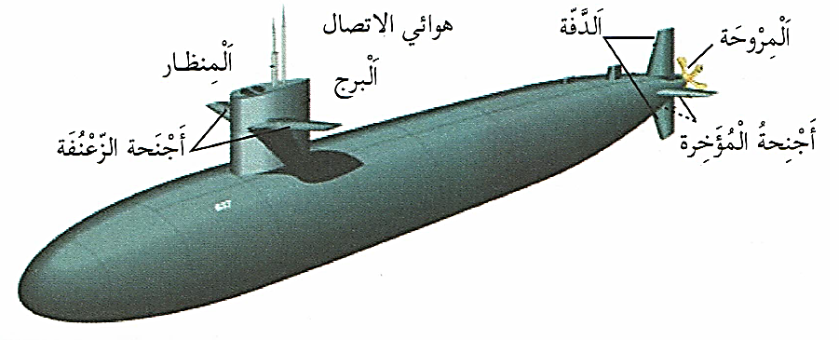 | يقرأ القصة  و  يلخص النص  يستخلص القيمة الأخلاقية  يكمل ملء الجدول اعتمادا على القصة
مرحلة الاستثمار | - يستعمل المتعلم الروابط المناسبة بين الجمل ليشكل فقرة. | يشكل فقرة

المادة: لغة عربية المقطع رقم:07 الميدان :فهم المكتوب
النشاط: محفوظات. الحصة 07
الموضوع: تلفاز وحاسوب
الهدف التعلمي: يقرأ النص الشعري قراءة جهرية بطلاقة مستخدمًا التنغيم للتعبير عن الانفعالات والمشاعر.
مؤشرات الكفاءة: يؤدي أداء منغما مناسبا للمقام و يتفاعل مع معاني النص .

المراحل | الوضعيات التعليمية التعلمية | التقويم
وضعية الإنطلاق | السياق: الكتاب هو رفيق الدرب ومفتاح المعرفة، فهو يأخذنا في رحلات ممتعة بين صفحات مليئة بالحكمة والعلم.  التعليمة: ماذا تعرف عن التلفاز ؟ ماذا عن الحاسوب ؟ ما هي فوائدهما ؟ | يجيب عن الأسئلة.
بناء التعلمات | المرحلة الأولى.  - عرض المعلم المحفوظة باستعمال الوسيلة المناسبة.  - قراءة جهرية من طرف المعلم تليها قراءات فردية  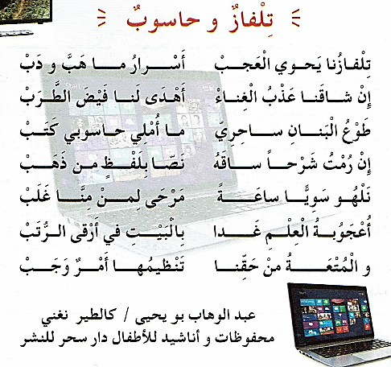  مناقشة محتوى القصيدة من خلال الأسئلة الموجهة:  - شرح المفردات : فيض: الكثير / البنان : أطراف الأصابع / رمت: طلبت و رغبت / ساقه : قدّم لي شروحاته و معانيه  قراءة نص المقطوعة قراءة صامتة وواعية، مع التفكير في الإجابة عن السؤال:  - عم تتحدث المحفوظة؟ وما العبارات المستخدمة في الوصف؟  - على ماذا يحتوي التلفاز ؟  - ما هي البرامج التي تحب مشاهدتها ؟  - مم يتكون الحاسوب  - فيم نستخدمه ؟ ابحث خارج الصف عن المخترعين اللّذين ابتكرا هذين الجهازين .  المرحلة الثانية.يتم تجزئة المحفوظة إلى أجزاء على أن يستظهر التلاميذ كامل المحفوظة في أخر المقطع.  - التدريب على قراءة أبيات المحفوظة بيتا بيتا.  - ترديد أبيات المحفوظة مع احترام الإيقاع والنغمة تبعا للمعنى والأسلوب الموظف.  - يكون الترديد للمحفوظة فرديا، أولا، بإيقاع صوتي مناسب. | يستمع لقراءة المعلم  يفهم المعنى الإجمالي  يجيب عن الأسئلة  يقرأ المقطوعة  جماليا
استثمار المكتسبات | - طرح أسئلة أخرى قصد الإلمام بالموضوع  - استظهار المحفوظة.  - مسرحة المحفوظة بطريقة التلاميذ الخاصة | يستظهر

المادة: لغة عربية المقطع رقم: 07 الميدان : فهم المكتوب
النشاط: مطالعة
الموضوع: هل تعلم ؟
الهدف التعلمي: يقرأ المتعلم نص المطالعة بطلاقة و يستفيد من أفكاره، ويعيد صياغة الفكرة الأساسية يشارك في قراءة القصص ومناقشتها بفاعلية
مؤشرات الكفاءة: القدرة على قراءة نصوص مختارة وفهم مضمونها واستخلاص العبرة منها

المراحل | الوضعيات التعليمية التعلمية | التقويم
وضعية الإنطلاق | تذكر الأفكار الرئيسية للنص و تلخيص النص بشكل عام (شفويا)- يمكن اعتماد نص خارجي للمطالعة | يتذكر و يجيب
بناء التعلمات | النشاط : قراءة النص و استخلاص العبرة منه.  - يقدم المعلم نص القصة مطبوعا على ورقة للمتعلمين، ويطلب المعلم من التلاميذ قراءة القصة فرديا قراءة صامتة  - قراءة نموذجية ثم تداول القراءات بين التلاميذ.  - المناقشة و الفهم: و ذلك من خلال طرح أسئلة توجيهية:  - ما هو أكبر كوكب في المجموعة الشمسية؟  أ) زحل  ب) المشتري (✓)  ج) الأرض  - ماذا تسمى المسارات التي تدور فيها الكواكب حول الشمس؟  - متى هبط الإنسان أول مرة على القمر؟  - ما هي الكلمة الشهيرة التي قالها نيل أرمسترونغ على القمر؟  - تخيل أنك رائد فضاء، ما أول شيء ستفعله إذا وصلت إلى كوكب جديد؟  - سؤال صحيح أو خطأ:  - الكواكب تنتج ضوءها الخاص مثل النجوم.  - نبتون هو أبعد كوكب عن الشمس. | يقرأ النص  يجيب عن أسئلة التعمق  يبني أفكارا جديدة
مرحلة الاستثمار | يلخص النص و يستخرج القيم المستوحاة منه | يلخص النص

هل تعلم ؟
هيا نتعرف معاً على أسرار الفضاء الجميل! هل تعلمون أن:في مجموعتنا الشمسية الكبيرة، هناك 8 كواكب تدور حول الشمس مثل الأصدقاء. أكبرهم هو المشتري العملاق، بينما أصغرهم بلوتو لم يعد يعتبر من الكواكب الرئيسية.
الكواكب تتحرك في مسارات دائرية تسمى "مدارات" حول الشمس التي تعطينا الدفء والنور. أقرب الكواكب للشمس هو عطارد ، أما الأبعد فهو نبتون البارد. تبعث الضوء والحرارة. بينما الكواكب أجسام معتمة تعكس ضوء الشمس فقط.
ومن أكثر الأحداث إثارة في التاريخ عندما نزل الإنسان أول مرة على القمر! حدث هذا في يوم مشهود هو 20 جويلية 1969، حيث مشى نيل أرمسترونغ على سطح القمر وقال كلمته الشهيرة." هذه خطوة صغيرة للإنسان، لكنها قفزة عظيمة للبشرية"
الفضاء مليء بالعجائب فكل نجم قد يكون شمساً لمجموعة شمسية أخرى، وكل كوكب له أسراره الخاصة التي تنتظر من يكتشفها. من يدري، ربما تكونون أنتم مستقبلاً من يكتشف هذه العوالم !

هل تعلم ؟
هيا نتعرف معاً على أسرار الفضاء الجميل! هل تعلمون أن:في مجموعتنا الشمسية الكبيرة، هناك 8 كواكب تدور حول الشمس مثل الأصدقاء. أكبرهم هو المشتري العملاق، بينما أصغرهم بلوتو لم يعد يعتبر من الكواكب الرئيسية.
الكواكب تتحرك في مسارات دائرية تسمى "مدارات" حول الشمس التي تعطينا الدفء والنور. أقرب الكواكب للشمس هو عطارد ، أما الأبعد فهو نبتون البارد. تبعث الضوء والحرارة. بينما الكواكب أجسام معتمة تعكس ضوء الشمس فقط.
ومن أكثر الأحداث إثارة في التاريخ عندما نزل الإنسان أول مرة على القمر! حدث هذا في يوم مشهود هو 20 جويلية 1969، حيث مشى نيل أرمسترونغ على سطح القمر وقال كلمته الشهيرة." هذه خطوة صغيرة للإنسان، لكنها قفزة عظيمة للبشرية"
الفضاء مليء بالعجائب فكل نجم قد يكون شمساً لمجموعة شمسية أخرى، وكل كوكب له أسراره الخاصة التي تنتظر من يكتشفها. من يدري، ربما تكونون أنتم مستقبلاً من يكتشف هذه العوالم !

هل تعلم ؟
هيا نتعرف معاً على أسرار الفضاء الجميل! هل تعلمون أن:في مجموعتنا الشمسية الكبيرة، هناك 8 كواكب تدور حول الشمس مثل الأصدقاء. أكبرهم هو المشتري العملاق، بينما أصغرهم بلوتو لم يعد يعتبر من الكواكب الرئيسية.
الكواكب تتحرك في مسارات دائرية تسمى "مدارات" حول الشمس التي تعطينا الدفء والنور. أقرب الكواكب للشمس هو عطارد ، أما الأبعد فهو نبتون البارد. تبعث الضوء والحرارة. بينما الكواكب أجسام معتمة تعكس ضوء الشمس فقط.
ومن أكثر الأحداث إثارة في التاريخ عندما نزل الإنسان أول مرة على القمر! حدث هذا في يوم مشهود هو 20 جويلية 1969، حيث مشى نيل أرمسترونغ على سطح القمر وقال كلمته الشهيرة." هذه خطوة صغيرة للإنسان، لكنها قفزة عظيمة للبشرية"
الفضاء مليء بالعجائب فكل نجم قد يكون شمساً لمجموعة شمسية أخرى، وكل كوكب له أسراره الخاصة التي تنتظر من يكتشفها. من يدري، ربما تكونون أنتم مستقبلاً من يكتشف هذه العوالم !

هل تعلم ؟
هيا نتعرف معاً على أسرار الفضاء الجميل! هل تعلمون أن:في مجموعتنا الشمسية الكبيرة، هناك 8 كواكب تدور حول الشمس مثل الأصدقاء. أكبرهم هو المشتري العملاق، بينما أصغرهم بلوتو لم يعد يعتبر من الكواكب الرئيسية.
الكواكب تتحرك في مسارات دائرية تسمى "مدارات" حول الشمس التي تعطينا الدفء والنور. أقرب الكواكب للشمس هو عطارد ، أما الأبعد فهو نبتون البارد. تبعث الضوء والحرارة. بينما الكواكب أجسام معتمة تعكس ضوء الشمس فقط.
ومن أكثر الأحداث إثارة في التاريخ عندما نزل الإنسان أول مرة على القمر! حدث هذا في يوم مشهود هو 20 جويلية 1969، حيث مشى نيل أرمسترونغ على سطح القمر وقال كلمته الشهيرة." هذه خطوة صغيرة للإنسان، لكنها قفزة عظيمة للبشرية"
الفضاء مليء بالعجائب فكل نجم قد يكون شمساً لمجموعة شمسية أخرى، وكل كوكب له أسراره الخاصة التي تنتظر من يكتشفها. من يدري، ربما تكونون أنتم مستقبلاً من يكتشف هذه العوالم !

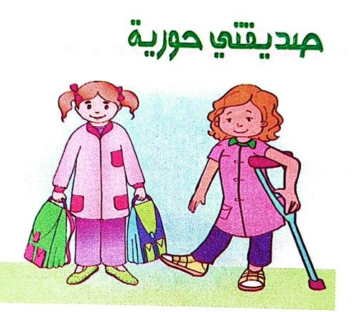


أرجو يا أبنائي أَنَّكُمْ قَضَيْتُمْ يَوْمًا مُمْتِعًا في الْمُرَكَّب السياحي سيدي فرج»، واكتشفتم فَنادِقَهُ ومَحَلاتِهِ التجارية، وزُرْتُمْ مَسْرَحَهُ الرُّوماني، واسْتَجْمَمْتُم على شَاطِئِهِ الْجَميل» . - قَالَ الْجَدُّ لأَحْفَادِهِ - وعلاماتُ الْبَهْجَةِ وَ الانشراح بَادِيَةٌ على وُجُوهِهِم مِنْ نَشْوَةِ الْمُتْعَةِ بِهَذَا الْمَكَانِ الرائع .
بسْمَةُ : «أُمْنِيَتي يا جَدِّي أن أزورَ رُبوعَ مُعَسْكَر . نَظَرَ إِلَيْهَا الْجَدُّ نَظْرَةً توحي بِمُوافَقَتِهِ على اقتراحها ، قائلاً : سَنَزُورُ مُعَسْكَرَ غدًا صباحًا و سَنْسافِرُ بالطَّائِرَة . طارَتِ الْفَتاةُ فَرَحًا وراحَتْ تُقبِّلُهُ بحرارة .
في الصباحِ الْبَاكِرِ قَصَدَتِ الْعَائِلَةُ مَطار هواري بومدين بِالْعاصِمَةِ لامتطَاءِ الطَّائِرَةِ وَالذَّهَابِ إلى مَدِينَةِ مُعَسْكَرَ عَبْرَ مَطارِ وَهْرَانَ الْمِضْيافة . سُمِعَ دَوِيٌّ مُحَرِّكِ الطَّائِرَةِ، ثُمَّ سُمِعَ صَوْتُ الْمُضَيِّفَةِ : ( مَرْحَبًا بِكُم أَيُّهَا الْمُسافِرُونَ عَلَى الْخُطُوطِ الْجَوِيَّةِ الْجَزائِرِيَّةِ، نَتَمَنَّى لَكُمْ رِحْلَةً مُمْتِعَةٌ ) .
أَقْلَعَتِ الطَّائِرَةُ وارْتَفَعَتْ في السَّمَاءِ وبَدَأَتِ الْمُضَيِّفاتُ تَسْهَرْنَ على رَاحَةِ الْمُسافرين فَتَسْأَلُ هَذا وَتَطْمَئِنُّ على ذاك . نَظَرَتْ بَسْمَةً مِنَ الْكُوَّةِ وَقَالَتْ لإحداهُنَّ : مَا هَذَا الْبِساطُ الْأَخْضَرُ الَّذِي نَرَاهُ تَحْتَنَا ؟ فَاقْتَرَبَتْ مِنْها مُبْتَسِمَةً وقالت : ذلك سَهْلُ مَتَيجَةَ، وَتِلْكَ جِبالُ التَّيْطري . انْظُرِي يا بنيتي، ما أَجْمَلَ بِلادَنا هَذِهِ أَيْضًا سهول الشلف وغليزان ومُسْتَغانَم، وَكَذَلِكَ جِبَالُ الْوَنشَرِيسِ. وهُنالِكَ سُهُولٌ تَتَخَلَّلُهَا مَجْمُوعَةٌ مِنَ الْأَوْدِيَةِ مِثْلِ وادي الشلف الذي يَنْبُعُ مِن جِبَالِ عَمُور بِالْأَطْلَسِ الصحراوي ويَخْتَرِقُ الْهِضَابَ الْعُلْيا ، ويَسْقِي السُّهول ويَصُبُّ فِي الْبَحْرِ، إِنَّهُ أَهَمَّ وَادٍ بِبِلادِنَا . كَانَتِ الْمُضَيِّفَةُ تُقدِّمُ هَذِهِ الْمَعْلُومَاتِ دونَ كَلَلٍ أو مَلَلٍ طِوالَ مُدَّةِ الرَّحْلَةِ الْمُمْتَعَةِ مِنَ الْعَاصِمَةِ إِلَى وَهْرَانَ يل أو ملل طوال مُدَةِ الرَّحْلَةِ الْمُمْتَعَةِ مِنَ الْعَاصِمَةِ إِلَى وَهُرَانَ ... و إذا بِالصَّوْتِ يُعْلِنُ من جَدِيدٍ : " ارْبِطُوا أَحْزِمَتَكُمْ الطَّائِرَةُ سَتَشْرَعُ في الهبوط "

